Especificación de CU 01:

Creación de Cuenta

Versión 1.0

# Historial de Revisiones

|  |  |  |  |
| --- | --- | --- | --- |
| **Fecha** | **Versión** | **Descripción** | **Autor** |
| 03/12/2020 | 1.0 | Primera versión del DECU 01. Luego de que el documento anterior haya sido separado por CU. | Analísta |
|  |  |  |  |
|  |  |  |  |
|  |  |  |  |

# 

# Otros Documentos

|  |  |
| --- | --- |
| **Previos a este** | **Siguientes a este** |
| [Documento de Negocio](https://docs.google.com/document/u/1/d/1Ss9D61R7w2vzUFKG4AWc16p4Dvu6eBCO2K-zyPymrRQ/edit) | Diseño de Wireframe de UI |

# 

# 

# Tabla de Contenidos

Historial de Revisiones 2

Otros Documentos 2

Tabla de Contenidos 3

1. Introducción 5

1.1. Propósito 5

1.2. Alcance 5

1.3. Definiciones, siglas y abreviaciones 5

1.4. Referencias 5

1.5. Resumen 6

2. Descripción General 6

2.1. Diagrama de Casos de Uso 6

2.2. Descripción 6

2.3. Actores 6

2.4. Precondiciones 7

2.5. Poscondiciones 7

2.6. Flujo Básico 7

2.7. Flujo Alternativo 7

2.8. Excepciones 7

2.9. Prototipos visuales 8

2.10. Requerimientos no funcionales 8

# Introducción

## Propósito

La especificación de un caso de uso ayuda al equipo de desarrollo a definir los alcances del mismo y su funcionalidad además apoya directamente a las fases de Diseño y Construcción al detallar y definir su secuencia en el sistema.

Este documento tiene el propósito de realizar dicha especificación para el Caso de Uso 01: Crear Cuenta.

## Alcance

El alcance de la especificación de este Caso de Uso está limitado a la primera versión del Sistema Artemis. Dentro de su propia área de acción. Para este caso, esa sería la página de Inicio y de Creación de Cuenta.

## Definiciones, siglas y abreviaciones

Se usarán las mismas definiciones usadas en Artemis-DN (Documento de Negocio de Artemis) como base. Además de ellas cualquier otra definición, sigla o abreviación será colocada a continuación.

* **Nombre Artístico:** Será el nombre por el cual se le identificará al artista, debe ser un nombre único en la plataforma.
* **Nombre de Usuario:** Será la cadena de texto sin espacios por la cual más adelante se podrá identificar a ciertos usuarios para etiquetarlos en todo el ámbito de la plataforma.
* **Correo:** Correo electrónico que será guardado en la plataforma.
* **Contraseña:** Cadena de texto requerida al iniciar sesión para la autentificación del artista.

## Referencias

Documentos a los cuales nos vamos a referir:

* Artemis-DN (Documento de Negocio)

Medios no documentados:

* Artemis-Lluvia de ideas
* Reuniones y conversaciones

## Resumen

Le permite al usuario crear una cuenta en la plataforma Artemis. Debe colocar nombre de artista, correo y contraseña.

# Descripción General

## Diagrama de Casos de Uso

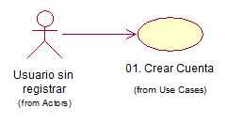

## Descripción

Esta funcionalidad del Sistema permitirá que un usuario sin registrar pueda crear su propia cuenta en Artemis. Para ello solo tendrá que incluir pocos campos: Correo, Contraseña, Nombre Artístico y Nombre de Usuario.

## Actores

* Usuario sin registrar: Cualquier persona que ingrese a la plataforma sin tener una sesión iniciada.
* Artemis: Plataforma Web para Artistas.

## Precondiciones

El usuario que haya ingresado a la plataforma no debe de tener una sesión iniciada.

## Poscondiciones

El usuario será registrado como un Artista en la Base de Datos y pasará a la Modificación de su perfil.

## Flujo Básico

* + 1. El usuario ingresa los campos requeridos por la plataforma para la creación de su cuenta.
    2. La plataforma comprueba que el Nombre Artístico y el correo sean únicos.
    3. La plataforma guarda los datos y envía al usuario a la modificación de su perfil.

## Flujo Alternativo

**Crear cuenta con Google**

* + 1. El usuario ingresa a Crear Cuenta con Google
    2. La plataforma redirige a la API de Google y autentifica su identidad.
    3. El campo de Correo se llena automáticamente y redirige al Usuario a que complete sus otros datos.

**Crear cuenta con Facebook**

* + 1. El usuario ingresa a Crear Cuenta con Facebook
    2. La plataforma redirige a la API de Facebook y autentifica su identidad.
    3. El campo de Correo se llena automáticamente y redirige al Usuario a que complete sus otros datos.

## Excepciones

**[EX1]: Comprobación incorrecta del nombre artístico**

1. El Nombre Artístico ya se encuentran registrados en la plataforma.

2. La plataforma indica al usuario que debe de escribir otro nombre artístico.

3. El flujo vuelve al punto 2.6.1

**[EX2]: Comprobación incorrecta de correo**

1. El Correo ya se encuentran registrados en la plataforma.

2. La plataforma indica al usuario que debe de utilizar otro correo.

3. El flujo vuelve al punto 2.6.1

**[EX3]: El correo no se encuentra**

1. El Correo no se identifica como un correo válido

2. La plataforma indica al usuario que debe de haber ingresado erróneamente su correo.

3. El flujo vuelve al punto 2.6.1

**[EX4]: La cuenta de Google o Facebook no se encuentra**

1. La cuenta de Google o Facebook no se identifica como un correo válido

2. La API indica el error

3. El usuario no regresa del módulo de la API hasta lograr ingresar sus datos correctamente.

## Prototipos visuales

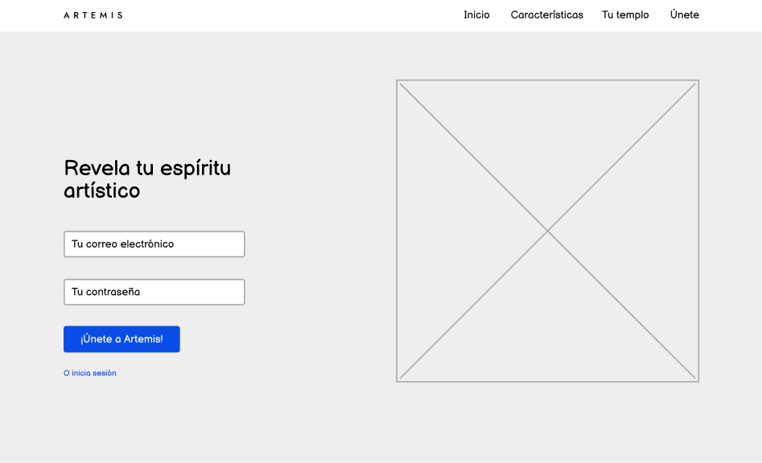

## Requerimientos no funcionales

* + 1. **Usabilidad:** La plataforma debe de proveer al usuario una forma simple y llamativa para la creación de su cuenta. Es decir, deberá de invitarlo a realizar esa acción.
    2. **Seguridad:** Una vez establecida la contraseña esta será guardada en la base de datos bajo un algoritmo de hashing para aumentar el nivel de seguridad.